Задание 1 (Лекция №2)

Задача
Реализовать на компьютере решение всех трех примеров, которые были рассмотрены на Лекции № 2 (Тема "Линейные вычислительные процессы").

Пример 1
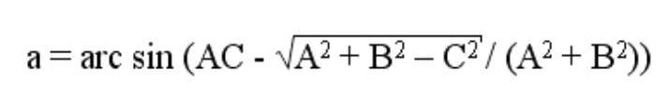

Решение на языке PascalABC
Описание переменных
Название | Тип | Описание
a | real | Переменная A из уравнения
b | real | Переменная B из уравнения
c | real | Переменная C из уравнения
s | real | Сумма A² + B²
n | real | Переменная a из уравнения
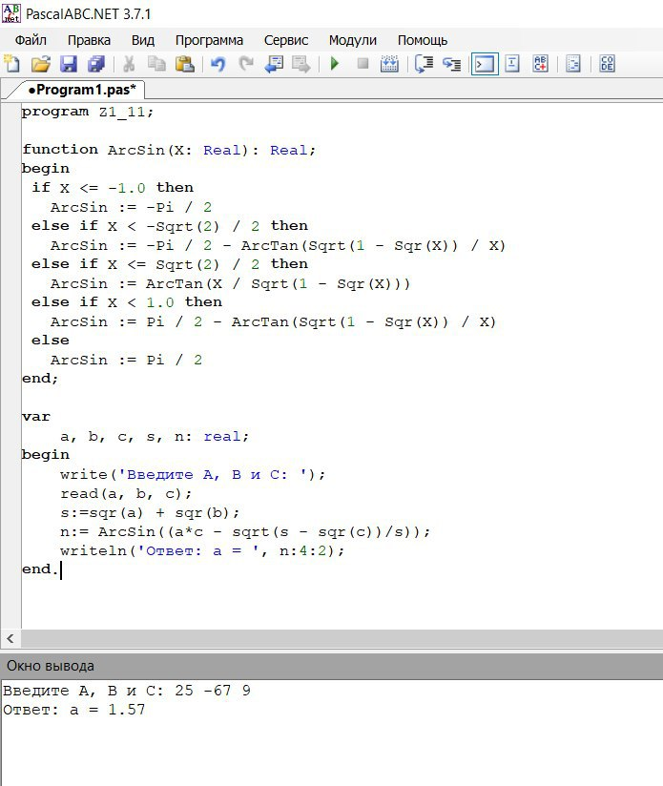

Пример 2
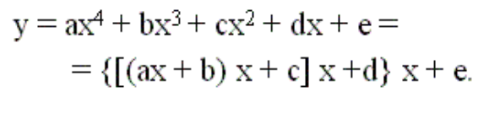

Решение на языке PascalABC
Описание переменных
Название | Тип | Описание
a | real | Переменная A из уравнения
b | real | Переменная B из уравнения
c | real | Переменная C из уравнения
d | real | Переменная D из уравнения
x | real | Переменная X из уравнения
y | real | Переменная Y из уравнения
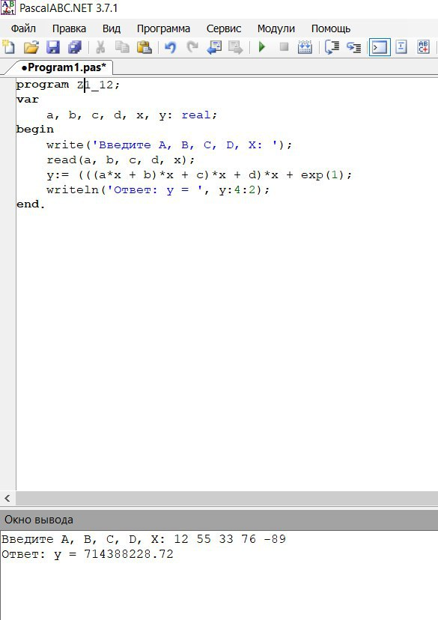

Пример 3
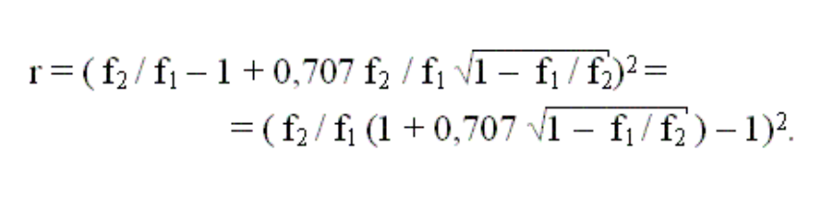

Решение на языке PascalABC
Описание переменных
Название | Тип | Описание
f1 | real | Переменная f₁ из уравнения
f2 | real | Переменная f₂ из уравнения
r | real | Переменная r из уравнения
